معرفی 8 شهر مهم و بزرگ جهان که هیچ کدام پایتخت نیستند.
پایتخت بودن یک شهر دلیلی بر داشتن جایگاه آن شهر در کل کشور نمی باشد. مانند بسیاری از شهرهای مهم جهان همچون
- استانبول
- ژوهانسبورگ
- تورنتو
- نیویورک
- سیدنی
- و ...
قرار نیست همیشه پایتخت یک کشور مهم ترین و بهترین مقصد برای شما باشد.
درست مانند شهر آنکارا، با وجود این که استانبول پایتخت جمهوری ترکیه نمی باشد اما تور استانبول اولین و بهترین پیشنهاد برای سفر به این کشور می باشد.
تعداد این شهرهای مهم در جهان که هیچ یک پایتخت نبوده و یا دیگر نیستند بیش از 8 مورد است. تفاوت این 8 شهر معرفی شده با دیگر شهرهای مهمی که پایتخت نیستد در این است که این 8 مورد به اشتباه به عنوان پایتخت یک کشور شناخته می شوند.
در ادامه این 8 شهر مهم جهان معرفی شده است و برخی از دلایلی که آن ها را بسیار با اهمیت کرده است آورده شده است.

استانبول / Istanbul
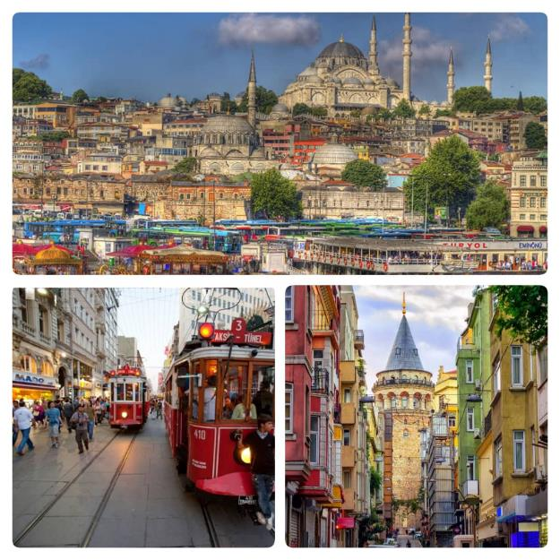
استانبول که همزمان در آسیا و اروپا و در عرض تنگه بسفر گسترده شده است، شهری مهم در جمهوری ترکیه بوده و است که به دلیل
- تاریخ و فرهنگ غنی
- مناظر خیره کننده
- بناهای باشکوه
- جاذبه های تفریحی و گردشگری متعدد
- و جنبه های فراوان دیگر
از شهرت جهانی خاصی برخوردار است.
البته شهرت استانبول مربوط به دنیای امروز نمی باشد، استانبول جز شهرهای مهم جهان بوده است که پیش از سقوط حکومت عثمانی پایتخت این کشور بوده است.
در بین امار گردشگران ورودی از سراسر جهان به کشور ترکیه حدود 75 درصد این افراد مسافر شهر استانبول می باشند.
از همین رو اگر قصد سفر به استانبول را دارید همیشه باید زودتر اقدام به خرید نمایید. برای خرید بلیط هواپیما: https://www.tahagasht.com/flight می توانید از لینک آورده شده وارد سایت شده و با اطمینان خرید خود را کامل کنید.

سیدنی / Sydney
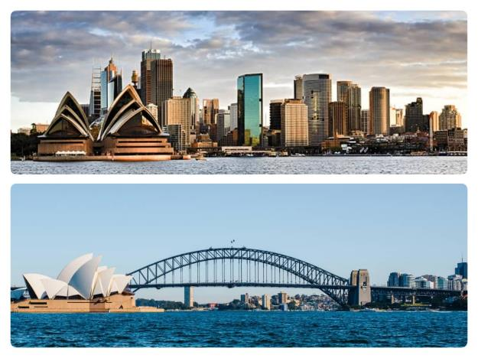
قدیمی ترین و بزرگترین شهر استرالیا، سیدنی است که بیش از 4.5 میلیون نفر در این شهر زندگی می کنند.
سیدنی در یکی از خیره کننده ترین بندرهای جهان واقع شده است، و محل دیدنی های مشهور جهان
- پل بندر سیدنی
- خانه اپرای سیدنی
- برج سیدنی
است.

- سبک زندگی آرام در فضای باز سیدنی
- زندگی شبانه پر جنب و جوش
- رستوران ها و کافه های بین المللی
- خرید شیک
- گشت و گذارهای دیدنی
دلایل بازدید بیش از 2 میلیون نفر از دروازه استرالیا، شهر سیدنی به صورت سالانه است.

ژوهانسبورگ / Johannesburg
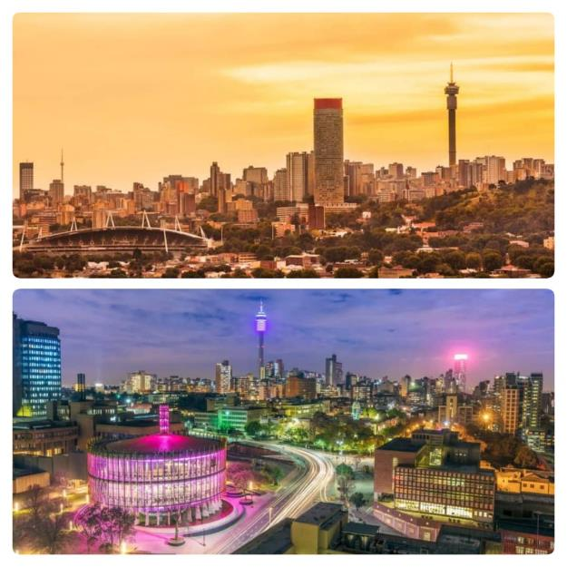
ژوهانسبورگ، یکی از جوانترین شهرهای بزرگ جهان، در سال 1886، به دنبال کشف طلا تاسیس شد.
این شهر در ابتدا بخشی از جمهوری ترانسوال، یک جمهوری مستقل آفریقایی، یا بوئر بود که بعداً به یکی از چهار استان آفریقای جنوبی تبدیل شد.
امروز این شهر بخشی از گوتنگ (واژه ای به زبان سوتو به معنای مکان طلا)، یکی از 9 استان آفریقای جنوبی است.

کازابلانکا / Casablanca
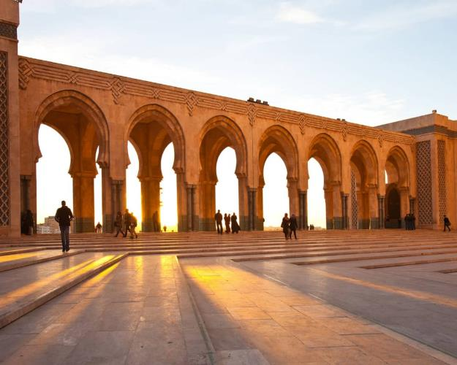
به گزارش منبع مقاله کازابلانکا نیز یکی از برترین شهر های این لیت به شمار می رود
اگرچه احتمالاً بیشتر مردم درباره فیلم کازابلانکا اطلاعات بیشتری خواهند داشت، اما تعداد کمی از مردم درباره کازابلانکا واقعی بزرگترین شهر مراکش اطلاعات زیادی دارند.
کازابلانکا که در سواحل اقیانوس اطلس مراکش واقع شده است، محلی است که جوانان مراکشی برای جستجوی ثروت خود به آنجا می روند، جایی که تجارت و صنایع خلاق رونق گرفته است.
کازابلانکا بهترین نمونه نمایندگی یک ملت مدرن است؛ به غیر از اهالی برای گردشگران نیز جایگاه و مقصدی ویژه محسوب می شود.
گرچه ممکن است به اندازه شهرهای شاهنشاهی
- مراکش
- فاس
- مکنس
- رباط جوی
نباشد، اما در بسیاری از نقاط دیگر رونق دارد.

نیویورک / New York City
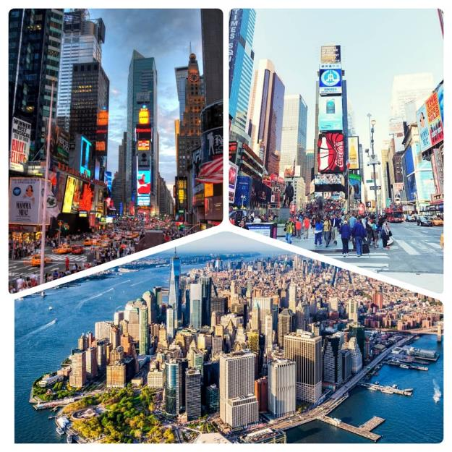
این شهر که درست در قسمت جنوبی ایالت نیویورک واقع شده است.
شهر نیویورک به عنوان پایتخت
- فرهنگی
- مالی
- رسانه ای
جهان توصیف شده است، که به طور قابل توجهی بر
- تجارت
- سرگرمی
- تحقیق
- فناوری
- آموزش
- سیاست
- گردشگری
- هنر
- مد و ورزش
تأثیر می گذارد.
مقر اصلی سازمان ملل در نیویورک مرکز مهمی برای دیپلماسی بین المللی است. گاهی نیویورک عنوان به "پایتخت جهان" ملقب شده است.
شهر نیویورک در واقع مجموعه ای از بسیاری از محله های پراکنده در میان پنج بخش شهر است
- منهتن
- بروکلین
- برانکس
- کوئینز
- جزیره استاتن
که هر کدام سبک زندگی خود را به نمایش می گذارند.

بمبئی / Mumbai
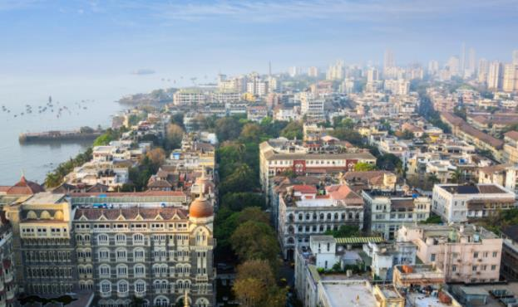
بمبئی شهری است که هرگز نمی خوابد و جای تعجب ندارد زیرا کارهای زیادی در اینجا وجود دارد. چه در طلوع آفتاب صبح یکی از تفرجگاههای زیبا باشد و چه در شب در یکی از نقاط شهر باز شود، بمبئی تجربه هایی را ارائه می دهد که منحصر به شهر است.
در سال 2008، بمبئی به عنوان یک شهر جهانی آلفا نامگذاری شد.
این شهر بیشترین تعداد میلیونر و میلیاردر را در بین تمام شهرهای هند دارد.
شاید در بین تمام شهرهای معرفی شده اولین پیشنهاد و همچنین خاص ترین پیشنهاد برای مقصد بعدی سفر، بمبئی و کشور هند باشد، چرا که تجربه سفری متفاوت را برای شما ایجاد خواهد کرد.
برای رزرو تور، بلیط هواپیما و هتل در سراسر دنیا همچون بمبئی از اینجا با کمترین هزینه اقدام نمایید.

تورنتو / Toronto
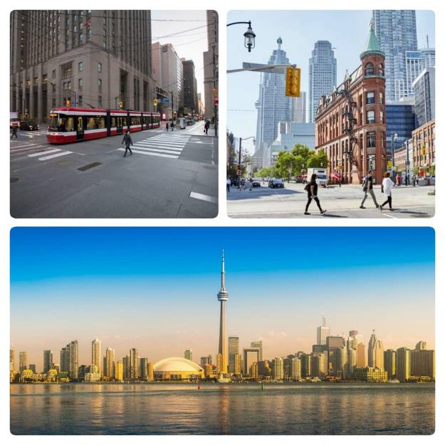
این شهر پرجمعیت ترین شهر کانادا، شهری چندفرهنگی و مرکز مالی و تجاری این کشور است.
موقعیت آن در ساحل شمال غربی دریاچه انتاریو، که بخشی از مرز بین کانادا و ایالات متحده را تشکیل می دهد، و دسترسی آن به حمل و نقل اقیانوس اطلس از طریق جاده سنت لارنس و از طریق دریاچه های بزرگ به مراکز عمده صنعتی ایالات متحده امکان تبدیل تورنتو را داده است.
تمام پروازهای تورنتو از ایران به صورت غیر مستقیم می باشد بنابراین
برای خرید بلیط تهران تورنتو به طور کامل جزئیاتريال زمان و ... بلیط را بررسی کنید و سپس اقدام به تکمیل رزرو بلیط نمایید.
تورنتو بزرگترین شهر کانادا و رهبر جهان در زمینه هایی مانند
- تجارت
- امور مالی
- فناوری
- سرگرمی و فرهنگ
است.
تعداد زیادی از مهاجران آن از سراسر جهان همچنین تورنتو را به یکی از چند فرهنگی ترین شهرهای جهان تبدیل کرده است.

ریودوژانیرو / Rio de Janeiro
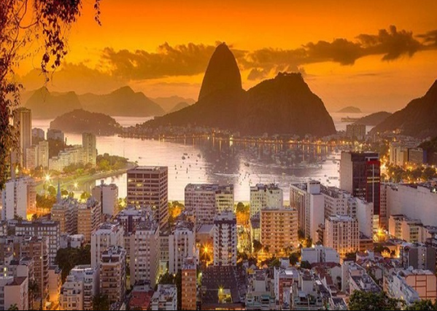
ریو دو ژانیرو دومین شهر پرجمعیت برزیل و ششمین شهر پرجمعیت قاره آمریکا است،
این شهر یکی از مهم ترین شهرهای برزیل و آمریکا می باشد اما پایتخت این کشور نیست و معمولا به اشتباه به عنوان پایتخت این کشور معرفی می شود.
ریودوژانیرو پس از
- سائو پائولو
- میناس جرایس
پایتخت ایالت ریودوژانیرو سومین ایالت پرجمعیت برزیل است.
یونسکو در تاریخ 1 ژوئیه 2012 بخشی از این شهر را به عنوان میراث جهانی به نام "ریو دو ژانیرو: مناظر کاریوکا بین کوه و دریا" تعیین کرده است.

